BLANKE Verteilerschrank AP

Blanke Systems

Eigenschaften

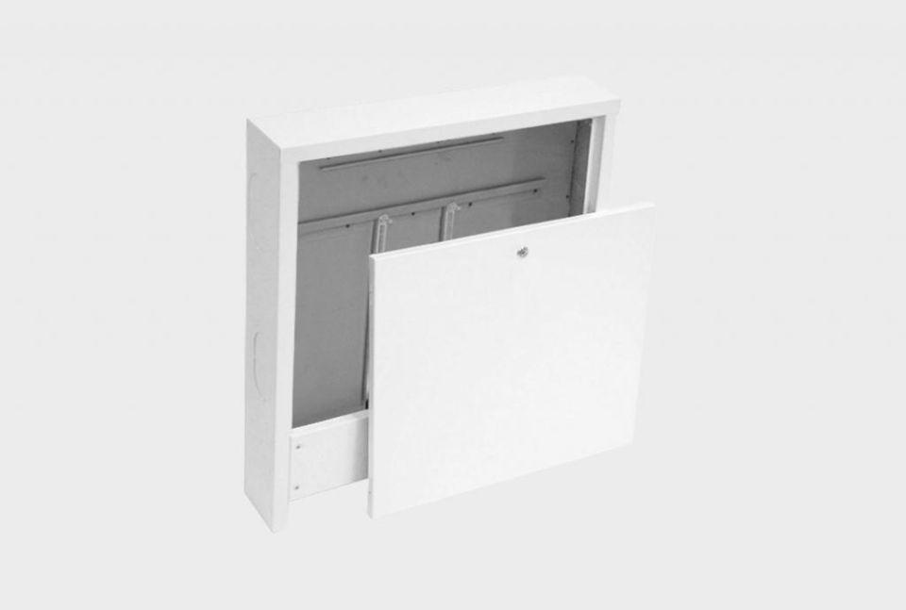

Ausführung

Aufputz

Eigenschaften

fußbodenheizungsgeeignet, wartungsarm

Farbton

weiß

Feucht- / Nassraum

geeignet für Nassraum

Form

quadratisch

Oberfläche

pulverbeschichtet, verzinkt

Werkstoff

Stahl

Breite (mm)

550,00 - 1.200,00

Höhe (mm)

710,00

Tiefe (mm)

140,00

Befestigung

verschraubt

Chemische Beständigkeit

chemikalienbeständig gem. Herstellerangabe